ВЫЖИТЬ ЛЮБОЙ ЦЕНОЙ
14 апреля исполнилось 25 лет легендарной победе Олега Тактарова на турнире UFC 6. Чтобы одеть на себя чемпионский пояс, российскому спортсмену пришлось одолеть трёх соперников за один вечер. Тогда в UFC проводились однодневные турниры-восьмёрки с четвертьфиналами, полуфиналами и финалом. В поединках отсутствовали деления на раунды, не было весовых категорий, главный бой мог длиться 30 минут, а ударить оппонента в затылок или пах не считалось зазорным. Столь экзотические условия лишь придавали особый вкус победе, а спортсменов той эпохи можно по праву сравнить с гладиаторами.
В российском прокате видеокассеты с первыми турнирами UFC были настоящим хитом. Олег Тактаров стал не только первооткрывателем среди отечественных бойцов, но и вдохновителем для многих подростков. Популярность секций по самбо значительно возросла, а люди поняли, что умение уверенно боксировать не даёт никаких гарантий в разностороннем бою. Противостояние стилей шокировало многих. Тогда закладывался фундамент популярности смешанных единоборств. Мало кто мог предположить, что спустя столько лет UFC не просто будут на плаву, но и станут «монстрами» спортивной индустрии.
Пусть Олег Тактаров принял участие всего в четырёх турнирах культового промоушена, он по праву может считать себя частью большой истории. С этим согласны и болельщики. В 2003 году по опросу фанатов Тактаров вошёл в десятку самых ярких бойцов организации. В честь юбилея своего триумфа на UFC 6, российский спортсмен и актёр поделился воспоминаниями о том интересном времени.
КРОВАВЫЙ БОЕВИК
— Ваш дебют в смешанных единоборствах состоялся на турнире «Белый Дракон» в Латвии в 1993 году. Что сподвигнуло вас попробовать?
— Идея поучаствовать в таком брутальном мероприятии мне понравилась сразу. Настоящий кровавый боевик. Только в реальной жизни и без Ван Дамма. Я был уверен в том, что смогу победить и планировал снять видео своих боёв. Понимал, что это может помочь найти работу за океаном и даже засветиться в Голливуде. Я не знал, как делается кино, но хотел запечатлить максимум экшена. Поездка удалась на славу. Со мной был партнёр по команде Максим Кузин. Всё началось с того, что на границе у нас забрали паспорта, а продолжилось — попаданием в тюрьму. Мне сказали, что я похож на какого-то разыскиваемого преступника. Благо отпустили быстро.
Тем не менее, Максим не собирался спускать на тормоза этот инцидент. После своего боя он взял микрофон в руки и высказал всё, что думает о полиции Латвии. Вечером пришлось быстро выметаться из гостиницы, так как по телефону нам пообещали серьёзные проблемы.
Турнир, к слову, был просто сумасшедшим и проходил в цирке. В одном из боёв парень взял голову, потерявшего сознание соперника, и начал бить ей о парапет. Судья стоял, как вкопанный, не зная что делать. На трибунах было много бандитов и бизнесменов. Атмосфера та ещё! Но я победил во всех поединках. Выигрыш разделил по полам с Максимом. Ему этих денег хватило на первую в жизни машину. Весёлое было время. Каждый день какие-то приключения.
— В 1994 году вы отправились покорять Америку. Почему приняли такое решение?
— Что особенно не нравилось в России, так это популярность курения. Запах табака был на каждом углу, а у меня на него аллергия. Увидел новость, что в Калифорнии вводят запрет на сигареты в общественных местах. Принял решение отправиться в Лос-Анджелес. Дорога ждала изнуряющая — пересадки в Ванкувере и Сиэттле. Тогда некоторые авиалинии разрешали курить на борту. Вот и пришлось лететь в дыму да ещё с пьяными. Моё терпение было на грани. Подумал, куда я чёрт возьми лечу?!
В дороге успел познакомиться с девушкой по имени Сюзанна. Как выяснилось позже — летела она в Америку на, скажем так, заработки. Увидела дорогую одежду и давай меня «клеить». Водил её по ресторанам пока деньги не закончились. Затем она на друга моего переключилась. Такие вот пассажиры путешествовали.
По прилёту было очень тяжело. Не спал почти двое суток. Кое-как нашёл, где арендовать машину и снял отель. Сейчас этот район считается элитным, а тогда был мексиканским гетто. Столько мусора на улицах я не видел никогда в жизни. Но всё равно это большая память. До сих пор помню первые прогулки по Лос-Анджелесу, знакомства с русскими ребятами, бытовые трудности.
По началу жил у своего друга, но у него дело шло к свадьбе и мне красиво намекнули, что пришло время сьезжать. Я услышал следующее: «Раз ты чемпионом таким был в России, так может и здесь попробуй подраться. Найдёшь менеджера, документы получишь. А затем и в киносферу будешь пути искать». После этого я ходил по офисам, без английского, без разрешения на работу. Вообще тормозов не было. Шёл напролом к цели.

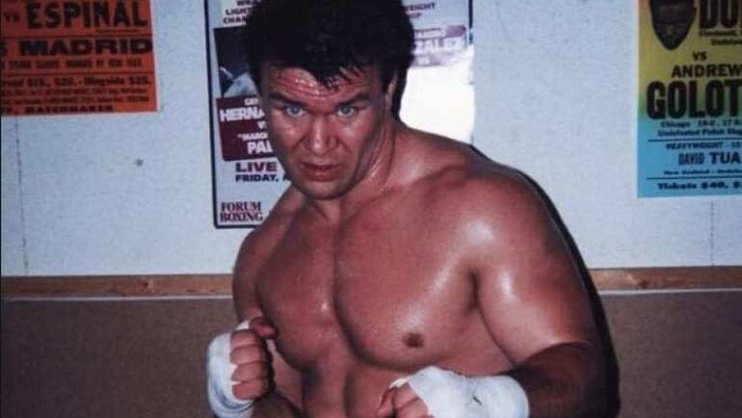

— Когда вы впервые узнали о существовании UFC?
— Через два месяца после прилёта в Штаты. В России на то время никто не слышал о такой организации. Да и в принципе тогда о подобных вещах говорить считалось не приличным. В США напротив всё набирало обороты и я застал самый пик. Восемь первых турниров посмотрела вся Америка. Я общался на эту тему со Стивеном Спилбергом. У него дома собирались компании по сорок человек, чтобы насладиться боями по телевизору. Людям нравилось такое зрилище. Это было чем-то новым и диким.
— В своём недавнем интервью основатель UFC Арт Дэйви вспомнил знакомство с вами. По его словам вы принесли с собой в офис видеозаписи собственных боёв.
— Я читал беседу с ним. Приврал он немного насчёт меня. Адаптировал историю на американский лад, приукрасив некоторые подробности. Деньги у меня к тому времени и вправду закончились, но голодным я не был. Впечатление Арт оставил приятное. Располагал к себе и постоянно улыбался. Показывал мне ещё фотографии шведского рестлера, окружённого женским полом. Я ему дал видеокассету со своими боями. Там, конечно, женщин не было, но всё же имелось на что посмотреть. Нарезка из четырёх турниров по джиу-джитсу и «Белый дракон» в Риге. Впрочем, запись понравилась Дэйви.
ЛИПОВЫЙ КОНТРАКТ
— На сколько боёв в те годы подписывался контракт в UFC?
— Менеджером моим стал Бадди Альбин, который являлся партнёром Арта Дэвида. Соглашение было заключено на один год, но Бадди за моей спиной исправил его на четыре. Контракт уместился всего на одной странице. К этому моменту я уже узнал у адвокатов, что он не имеет никакой юридической силы, так как не переведён на русский язык. Поэтому я не боялся ничего подписывать. Но на всякий случай у Альбина спросил, что это за самовольство. Он начал извиняться, якобы вышла случайность. Под дурака косил.
Тем не менее, Бадди посодействовал мне с квартирой в Техасе. Она была в самом дешёвом доме, который располагался недалеко от зала. Отсуствовал даже балкон. Её никто не хотел арендовывать, потому что из-за бойлера там стоял сильный шум. С едой мне помогали в основном ребята с которыми тренировался. Однажды на частном уроке я заработал 40 долларов и купил на всю сумму курицу.
Вскоре я порвал на колене связки. У меня такие спарринг партнёры были, которые могли легко травмировать. Порой казалось, что они хотят меня изуродовать. Витаминов нет, денег нет. Эмоциональный фон был ужасный. Но зато я начал разговаривать по английски и практиковаться в данном аспекте. Это мне помогло наладить контакт с Кеном Шемроком. Он приехал со своим семинаром, после чего я помогал ему готовиться к бою против Ройса Грейси.
Кен остался доволен сотрудничеством и затем пригласил меня на тренировки к его поединку с Дэном Северном. Мы отправились на базу в Северную Калифорнию. Она располагалась недалеко от города Стоктон. Вот там были прекрасные спарринг-партнёры. Многие из них стали чемпионами UFC. Да и Кен тогда являлся настоящей звездой.
— Вы уже упоминали, что вашим менеджером тогда был Бадди Альбин. Каким запомнилось сотрудничество с этим человеком?
— Худенький такой. С усиками. Думал, что умнее всех. Когда он получил первые деньги, то купил себе маленький джип, чтобы ездить на рыбалку. Жил он в двух часах езды от Далласа. Лексикон у него был примерно как у Эллочки Щукиной из «двеннадцати стульев». Я сразу понимал, с кем имею дело. Но он был в неплохих отношениях с руководством UFC и помогал распостранять билеты на турниры. Бадди ездил по барам и рекламировал предстоящие бои. Однажды перед UFC 5 мы с ним поехали на какое-то ранчо. Причём к настоящим ковбоям. Подход, конечно, немного дилетанский, но он работал. Пустых трибун на мероприятиях не было.
Особенно большим количеством фанатов мог похвастаться Дэвид Эббот. Посмотреть на него сьезжались байкеры со всех уголоков страны. На турнире в Вайоминге их было тысячи три. Помню, как на UFC Ultimate Эббот проиграл Дэну Северну. Половина зала мгновенно опустела. Представьте себе какая популярность была у «Танка». Кстати, иногда по барам ездил и я с Бадди. Однажды мы взяли кабриолет, а также множество ростовых фигур из картона с изображением меня. Вот так проходила реклама.
— Ваш дебют состоялся на UFC 5. Какие впечатления произвела организация?
— Скорее эффект дикости и шока. В России я весил 90 с небольшим килограмм и мог похвастаться мышечной массой. В Америке немного скинул и мышцы были не такими внушающими. К тому же, имелись проблемы с коленями. Не мог даже толком пробежаться и правильно размяться. Неожиданно я начал себя ощущать дилетантом. Всё было как-то не так.
В бою с Дэном Северном чувствовал себя пушинкой. Вышёл в октагон, а напротив меня настоящий монстр. У него левая стойка, а я с такими никогда не дрался. Он меня схватил, как подростка, но всё-таки мне удалось перевести его в партер. Ищу варианты для болевого приёма, и вдруг откуда ни возьмись — в бровь летит колено. Кровища, ничего толком не вижу. Тот ещё ад. Единственный счастливый момент после этого боя, так это напиток «Gatorade». Полюбил его тогда очень. Многие спортсмены его по-прежнему пьют.
ЧЕМПИОНСКИЙ РЫВОК
— Для того, чтобы стать обладателем пояса на UFC 6 вы провели три боя за один вечер. Как в целом оцените правила турниров UFC в те годы?
— Их почти не было. Спортсмены могли делать практически всё возможное, лишь бы одолеть оппонента. Я по началу думал, что борцы должны бороться. Но когда начались проблемы с коленом — быстро расстался с такими суждениями.
А вообще, признаюсь — желание победить любой ценой у меня было только на шестом турнире. UFC 5 я больше расценивал с точки зрения трамплина в сферу кино. Однако, после поражения у меня включился инстинкт. Проигрыш сильно ударил по психике. Он стал первым для меня после армии. Я думал, как такое вообще возможно? Именно поэтому, настрой на UFC 6 был запредельным. Выигрывать или умирать.
Правда я не совсем был знаком с горной местностью. Знал, что в таких условиях труднее дышать, но не настолько. Поднялся в гостинице на второй этаж и одышка. В финальном бою против Дэвида Эббота я уже на третьей минуте задыхался.

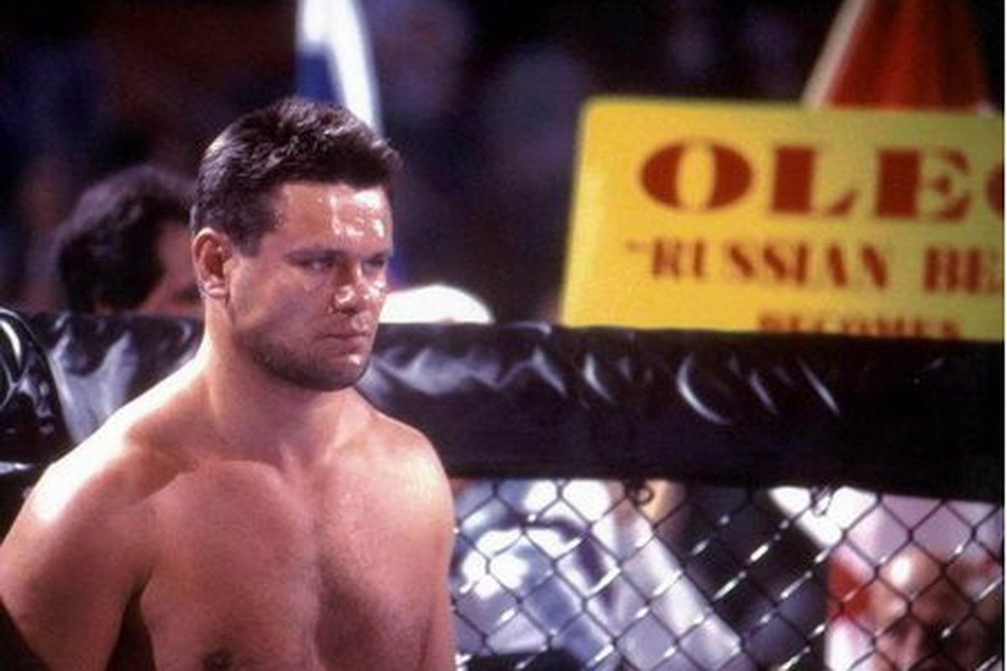

Несмотря на это, старался сохранять концентрацию, искал подходы к шее «Танка». Попробовал несколько раз, но он с лёгкостью убрал мою руку. Это стало откровением для меня. Я тогда жал от груди 180 килограмм, а тут такое! Начал продумывать варианты со спины, после чего и смог его «задушить».
Быстро оклематься после боя мне помешали медики. Дали кислородную маску и забыли открыть клапан. Чуть не убили. Лекари, блин. Всем же нужно быть на камере, оказывая так называемую помощь.
— Финальный поединок против Дэвида Эббота длился почти 18 минут, став настоящим испытанием для вас. Это был один из труднейших боёв в вашей карьере?
— Как я уже говорил, главная проблема заключалась в разряженности воздуха. Кроме того в моём организме не хватало жидкости. Я готовился, как к поединку по дзюдо. Пил мало воды для того, чтобы не отекали руки. Всё это имеет смысл, когда бой длится пять минут. Поэтому пришлось очень непросто. В горах нужно всегда заполнять организм чистой водой. Мне этого не хватало. Тем не менее, поединок вошёл в историю, а UFC заработали в тот день 16 миллионов долларов.
— Дэвид Эббот использовал грязные приёмы и даже пытался пальцами порвать вам щеку. Что скажете о его действиях?
— Это не так страшно, как кажется. Он меня хоть и травмировал таким образом, но заросло всё быстро. Да и что вы хотите от Эббота? Думаю, когда он дрался в барах, то делал так неоднократно. Не стоит забывать, откуда «Танк» пришёл в UFC.
— Дэвид Эббот весил на 40 килограмм больше. Каким был ваш геймплан на тот поединок?
— Тогда даже слова такого толком не знали. Да и о какой стратегии может идти речь, когда заходишь в клетку и впервые видишь своего оппонента!? Это был режим выживания. Определённые решения принимаешь уже непосредственно походу поединка.

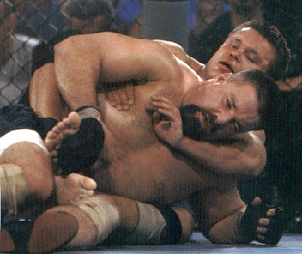

— Дэвид Эббот в октагоне напоминал не очень уравновешенного и адекватного человека. Но спусят годы, вы пересекались с ним в реальной жизни на шоу «мужские игры»…
— Благодаря мне он заработал неплохие деньги. Суть реалити-сериала заключалась в том, что я тренирую десять бойцов в России, а он в США. В финале наши лучшие силы встретились в Лос-Анджелесе.
Однажды я даже помог Эбботу сняться в рекламе. Так что у нас абсолютно нормальные рабочие отношения. Я ему очень благодарен. В своё время «Танк» был самым востребованным бойцом в UFC. Моя популярность заметно выросла после победы над ним. Я бы не смог добиться столь сильного признания выигрышем на турнире UFC 5, ведь публика не так воспринимала Дэна Северна. И я считаю, Хабиб вышел на звёздный пик, благодаря бою с Макгрегором. Жизнь так устроена, что нужно возвращать долги.
ЗАГОВОР ПРОТИВ ИНОСТРАНЦЕВ
— Сейчас многие бойцы UFC жалуются на скромные гонорары. А какой была платёжеспособность организации в те времена?
— На турнире UFC Ultimate 95 за победу давали 150 тысяч долларов. Большие деньги, особенно на то время. За второе место 25 тысяч. В тот день промоушен сделал всё возможное, чтобы иностранные бойцы не смогли победить. Лежу я в комнате после боя с Марко Руасом. Лицо разбито и напоминает месиво. Времени на отдых перед финалом не было абсолютно. На восстановление мне дали меньше 15 минут, из которых я отдыхал всего две.
Почти сразу пришли доктора и начали откровенно издеваться надо мной. То встань, то попрыгай. Пульс замеряли под нагрузками. Я от них устал ещё больше чем от Руаса. Именно поэтому к финальному поединку с Дэном Северном я подошёл выжатым, как лимон.
Получил чек. После вычета налогов осталось что-то около 12 тысяч. Я почувствовал себя так, будто об меня вытерли ноги. Но я ни на кого не держу зла. Эта организация дала мне колоссальный опыт. Дала возможность заявить о себе. Меня ведь никто не заставлял подписывать с ними контракт. Буквально через две недели я решил покинуть UFC.
Поступило предложение сняться с Тимоти Боттомсом в фильме «Тотальная сила». В прокате лента заработала отличные деньги, а мне платили тысячу долларов за один съёмочный день. Вскоре мне дали роль тюремщика в фильме с Харрисоном Фордом «Самолёт президента». Уровень съёмок меня очень впечатлил. В тот момент окончательно понял, что хочу развиваться в сфере кино и учиться этому ремеслу.
— Тогда в UFC не было бойцовского дресс-кода. Ребята могли драться даже в штанах. Насколько это мешало проведению поединка?
— Чем больше на сопернике одежды, тем лучше. Да и мне было довольно комфортно. Я с десяти лет занимался тем, что отрабатывал приёмы в кимоно. Однако, в смешанных единоборствах это работало против меня. После UFC 5 я принял решение выступать просто в шортах. Пришлось привыкать. Без кимоно приёмы чувствовались совершенно по-другому.
— Бойцы дрались без перчаток. Их использовал лишь Дэвид Эббот. Как вы тогда относились к этому атрибуту?
— Я себя чувствовал комфортно и без них. Мне в первую очередь необходимо было хватать соперника. Голыми руками это делать проще. Бинтовать начал только после турнира в Бразилии, когда получил травму о лобную кость Марко Руаса. К тому же начал заниматься боксом и защита рук уже была просто необходима.
— Как обстояли дела с безопасностью спортсменов? Однажды вы сказали, что сами себе зашивали рассечения после боёв.
— Страховок промоушен нам не предоставлял. Все походы к врачам — за свои деньги. После UFC 5 мне прислали счёт за швы после рассечения. Что-то в районе трёх тысяч долларов требовали. Меня такие растраты совершенно не устраивали. В дальнейшем с небольшими повреждениями я работал сам.
— Многие ли бойцы той эпохи активно использовали стероиды?
— Почти все. Кроме Марко Руаса, и, возможно, Дэна Северна. Он самый настоящий спортивный долгожитель. Забыл ещё «Танка» Эббота упомянуть. Ему вообще по барабану всё это было. Он стероиды пивом запивал бы. Я к подобным вещам всегда относился отрицательно. Это ведь издевательство над собственным организмом. Тем более с возрастом без последствий не обойтись. Я потому и не хотел долго задерживаться в UFC. Урон от стероидного соперника очень сильный. Особенно в первые пять минут боя. Через это проходить очень тяжело. Достаточно было взглянуть на Марка Коулмана. У него стероиды из ушей лезли. Куда это годится? Я в первую очередь приехал в США сниматься в кино. А не убивать себя.
БЕШЕНАЯ ПОПУЛЯРНОСТЬ
— Где храните чемпионский пояс?
— В специальном месте в Лос-Анджелесе. Дело в том, что это второй пояс с настоящим золотом. Первый на UFC 5 получил Дэн Сэверн, а на UFC 6 обладателем трофея стал я. Дальше начали делать из латуни. До пятого турнира вообще медали давали. Мне предлагали за пояс 250 тысяч долларов. Человек остался недоволен отказом и я решил увезти пояс куда подальше. Всякое бывает.

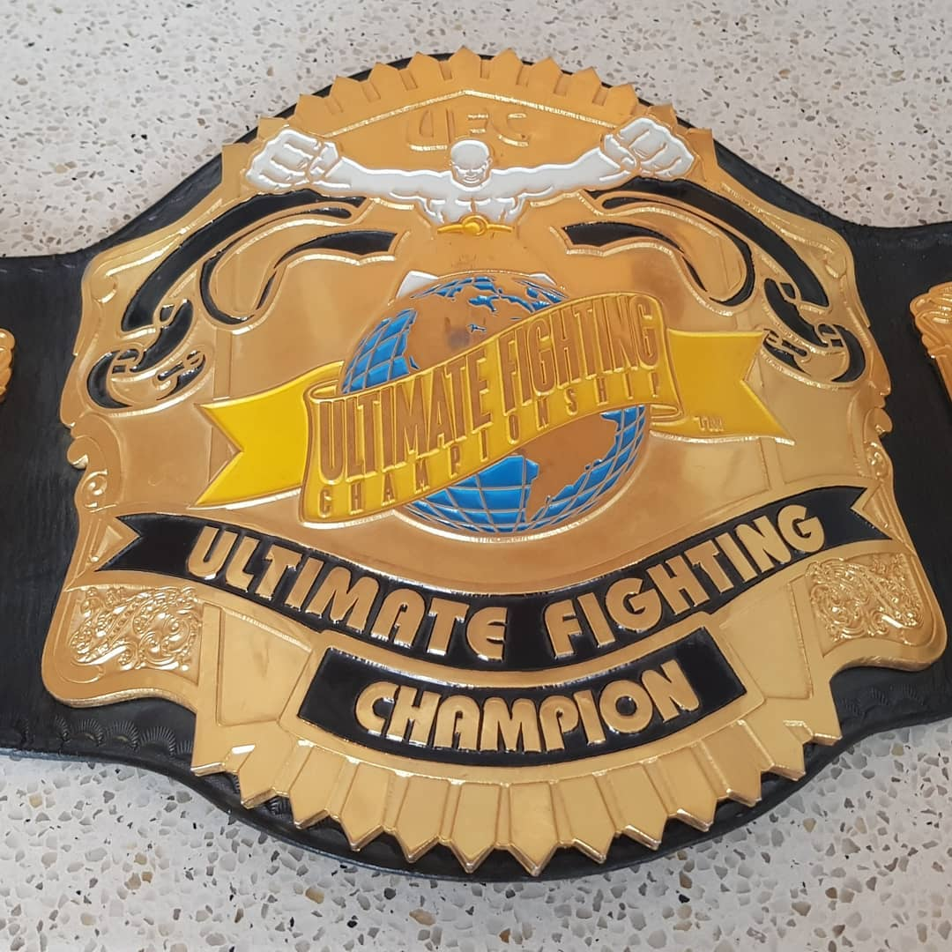

— Вы довольно быстро приглянулись американской публике. Чувствовали повышенное внимание к себе?
— Безусловно. На протяжении нескольких лет я даже не мог спокойно ходить по улицам. Абсолютно не был готов к такой волне популярности. Одно дело, когда ты миллионер, живёшь в горах, ездишь на тонированной машине с личным водителем. Но я то был простым парнем. Едва купил «Jeep Cherokee», а мне семь машин из десяти на дороге сигналят. У меня даже своеобразное отношение к людям появилось. Но со временем привык.
Интерес я вызывал и у актёров первой величины. Им всегда хотелось что-нибудь спросить у меня. Помню в 2001 на одном мероприятии меня окружила толпа. Был Вин Дизель, Сильвестр Сталлоне, Бен Аффлек и многие другие. Позже на вечеринке появился Майкл Джексон. Почему-то никто не проявил особых эмоций, но я пребывал в лёгком шоке. К Майклу подошли лишь пару девушек. Я хотел пообщаться с ним, но немного постеснялся.
— Вы были абсолютно спокойным и не склонным к трэш-току или артистическим выходкам. Вас такие методы не привлекали?
— Я человек иных понятий. У нас в Нижнем Новогороде за лишнее слово могли убить. Однажды на футболе меня послали прямым текстом, так я дал такой пинок человеку, что пришлось его зашивать. Другое воспитание. Зачем кого-то унижать словами? Делом доказывать нужно.
ОТНОШЕНИЯ С ДЭЙНОЙ УАЙТОМ
— Вас не обижает тот факт, что нынешний президент UFC Дэйна Уайт практически не признаёт историю промоушена до своего прихода в руководство?
— Это его право. Они купили организацию. Вложили много сил и финансов в продвижение бренда. Но отношения с Дэйной у меня прохладные. Первый раз между нами пробежала кошка на одном из турниров, когда мне не нашлось места в партере и меня отправили в первый зрительский ряд.
Затем меня попросили договориться с промоушеном насчёт подписания Фёдора Емельяненко. После разговора о получении прав для российского рынка, Уайт и Лоренцо Фертитта посмотрели на меня, как на сумасшедшего. Будто я сказал что-то лишнее.
Не очень хорошие отношения у Дэйны и с Фрэнком Шемроком. Он не просто боец, а настоящая машина! Я помню его ежедневный прогресс. Если Кен уже тогда был легендой, то Фрэнк только набирал обороты. Он изучал каждую деталь. Помню как мы с ним бегали кроссы в горах. До сих пор с ним хорошо общаемся. Он не проиграл ни одного боя в UFC. Владел поясом, пока не ушёл из организации. Физические данные были невероятные. Ни капли жира! И такого спортсмена Дэйна Уайт пустил в игнор, даже не включив в зал славы!
Он, конечно, крутой бизнесмен, но если тебе так не нравится UFC того времени, то нужно было называть промоушен UFC-PRO или что-нибудь в этом духе. Дэйна капитализировался на той истории. Как её можно просто взять и вычеркнуть?
— Что вы можете сказать людям, которые считают, что тогда в UFC было минимум спорта?
— Такие персонажи не имеют ни малейшего представления о смешанных единоборствах. Условный Джон Джонс вряд ли смог бы победить того Фрэнка Шэмрока на канвасе. Ни один из современных чемпионов, мне не противопоставил бы что-либо в партере. В разумных рамках веса, разумеется.
Если ты не проигрываешь в партере Николаю Игрушкину, то уже автоматически борешься на уровне чемпиона мира. Фёдор Емельяненко тренировался с шестикратным чемпионом мира Сергеем Лоповком и двукратным Александром Дунаевым. Благодаря этим урокам, он научился проводить болевые.

Вспомним Александра Карелина. Дайте кому-нибудь с ним побороться. Даже минуту никто не продержится! Это невозможно сравнивать! Нет такой школы сейчас, какую мы получали в то время. Раньше люди жили этим делом. А сейчас одни разговоры. Что из себя представляет современный UFC? Могут всё, но при этом ничего. Вроде и дышат хорошо, и кардио достойное, но не думаю, что это какой-то запредельно новый уровень.
Андрей ЖДАНЮК

